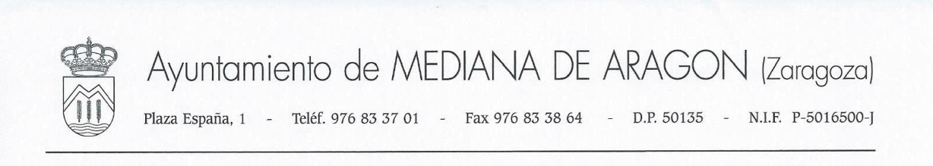

14/11/2020

Estimados vecinos,
Durante estos últimos meses estamos conviviendo con dos personas “sin hogar”.
Queremos poner en conocimiento de todos vosotros, que desde la Corporación del Ayuntamiento, se han llevado a cabo todos los protocolos posibles para que estas personas sean asistidas y ayudadas por las instituciones, principalmente por “Servicios Sociales”. Han desestimado toda la ayuda ofrecida.
Por tal motivo, desde el Ayuntamiento, hacemos un llamamiento para que esta situación pueda cambiar. Son personas enfermas que no saben vivir en sociedad, respetando las normas de convivencia y las infraestructuras municipales, que son de todos.
Si cualquier vecino se ve afectado por algún comportamiento incívico o ilegal que estas personas puedan cometer, rogamos lo pongan en conocimiento del 062 “Guardia Civil” con su correspondiente denuncia.
Apelamos al sentido común y responsabilidad de todos.
Desde la Corporación del Ayuntamiento seguiremos trabajando para que esta situación se soluciones lo antes posible.

Gracias a todos.

